B&R presenta il monitoraggio delle performance delle macchine potenziato dall'intelligenza artificiale
App IoT industriali per la salute e le prestazioni delle macchine
• Le app IoT industriali basate sull'intelligenza artificiale supportano l'ottimizzazione in tempo reale e la manutenzione predittiva
• Il software containerizzato consente l'integrazione aperta tra ambienti edge e cloud
• L'analisi AI specifica per dominio dei dati delle macchine aumenta la disponibilità, l'efficienza e la durata delle apparecchiature
B&R lancia due app per l'IoT industriale che consentono l'ottimizzazione dello stato di salute e delle prestazioni delle macchine basata sull'intelligenza artificiale. Progettato per un'integrazione aperta in qualsiasi piattaforma, IIoT Connector funge da abilitatore principale dei servizi basati sui dati, fornendo un accesso flessibile ai dati dei dispositivi B&R in ambienti edge e cloud. Basandosi su questi dati, ACOPOStrak Monitor applica analisi basate sull'intelligenza artificiale per supportare l'ottimizzazione delle prestazioni in tempo reale e la manutenzione predittiva delle soluzioni di trasporto adattivo dei prodotti di B&R.
"Molti di noi usano smartwatch e app per il fitness per analizzare i dati del nostro corpo – battito cardiaco, passi e respirazione – in modo da rimanere in salute e migliorare le prestazioni", spiega Sridharan Rangarajan, Vicepresidente e Global Product Group Manager per il Software di B&R. "Quello che il fitness tracking è per l'atleta, le soluzioni IoT industriali lo sono per la macchina". La particolarità dell'approccio di B&R, osserva Rangarajan, è la facilità con cui è possibile trasformare i dati dei prodotti B&R in miglioramenti misurabili in termini di produttività, durata delle attrezzature e utilizzo efficiente di materiali ed energia. "Volevamo qualcosa che funzionasse davvero per i nostri clienti, quindi abbiamo progettato le nostre soluzioni IIoT per integrarsi senza intoppi in qualsiasi piattaforma e architettura di sistema".
Estrarre dai dati il massimo valore
Quando i progetti di trasformazione digitale faticano a generare un valore significativo, raramente è dovuto alla mancanza di dati. Il più delle volte, la causa sono i costi e la complessità dell'accesso ai dati e della loro comprensione. O, come spiega Reinhard Achatz, esperto IIoT di B&R: "Le macchine ci stanno già dicendo tutto ciò che dobbiamo sapere, la chiave è trovare il modo giusto per ascoltarle e comprenderle". Questo è il compito di IIoT Connector, la nuova app containerizzata che offre agli utenti un accesso aperto e configurabile ai dati provenienti dalle risorse B&R su qualsiasi architettura – edge, cloud o ibrida – sia in installazioni nuove che in quelle esistenti.
Grazie al rilevamento automatico degli asset e all'inoltro selettivo dei dati, IIoT Connector semplifica quelle che un tempo erano attività complesse e costose. Basato su standard di comunicazione aperti come OPC UA e MQTT, framework di orchestrazione edge aperti come Margo e con API che consentono l'integrazione diretta in strumenti di terze parti, IIoT Connector semplifica l'integrazione dei dati dei dispositivi B&R ovunque sia necessario. Oltre a fornire semplicemente l'accesso, IIoT Connector trasforma complessi set di dati specifici per B&R in formati leggeri e standardizzati, facili da gestire all'interno dei sistemi IT, rendendo i dati B&R immediatamente disponibili per l'utilizzo in ambienti cloud e infrastrutture aziendali. Semplifica inoltre le operazioni quotidiane grazie alla visibilità pratica sulle configurazioni hardware, sulle versioni software e sugli aggiornamenti disponibili.
Salute e prestazioni migliorate dall'intelligenza artificiale
Basandosi sull'IIoT Connector, software specifici per ogni tecnologia possono applicare analisi contestualizzate per contribuire a ridurre i tempi di fermo, migliorare l'utilizzo delle risorse e prolungare la durata delle attrezzature. ACOPOStrak Monitor, la prima app di questo tipo di B&R, combina la profonda competenza di B&R nel settore della tecnologia track con algoritmi di intelligenza artificiale avanzati per trasformare i dati dei sistemi track B&R in informazioni chiare, aiutando gli operatori a passare dalla manutenzione reattiva all'ottimizzazione proattiva.
Lo stato in tempo reale, i trend storici e le notifiche automatiche sono presentati in dashboard intuitive e di facile utilizzo che possono essere visualizzate localmente o in remoto su pannelli HMI e dispositivi mobili. "Come il cruscotto della tua auto, ACOPOStrak Monitor ti fornisce le informazioni necessarie a colpo d'occhio, aiutando il tuo sistema track a funzionare meglio e a durare più a lungo", afferma Achatz.
Le dashboard consentono decisioni più rapide e consapevoli per tutto il ciclo di vita della macchina. Il feedback durante l'assemblaggio e la messa in servizio consente un time-to-market più rapido. Il condition monitoring e la diagnostica avanzata riducono al minimo i tempi di fermo e prolungano la durata dei componenti. Come IIoT Connector, le app di servizio basate sui dati di B&R sono containerizzate e dotate di API per consentire una facile integrazione in qualsiasi ecosistema. È importante sottolineare che ACOPOStrak Monitor ricava tutte le informazioni necessarie dai dati esistenti dello shuttle, senza bisogno di hardware aggiuntivo per i sensori.
Per saperne di più consulta le soluzioni di industrial IoT di B&R.


Le nuove app IoT industriali consentono l'ottimizzazione basata sull'intelligenza artificiale dello stato di salute e delle prestazioni delle macchine, come il monitoraggio della forma fisica delle macchine, fornendo un accesso flessibile ai dati dei dispositivi B&R in ambienti edge e cloud.
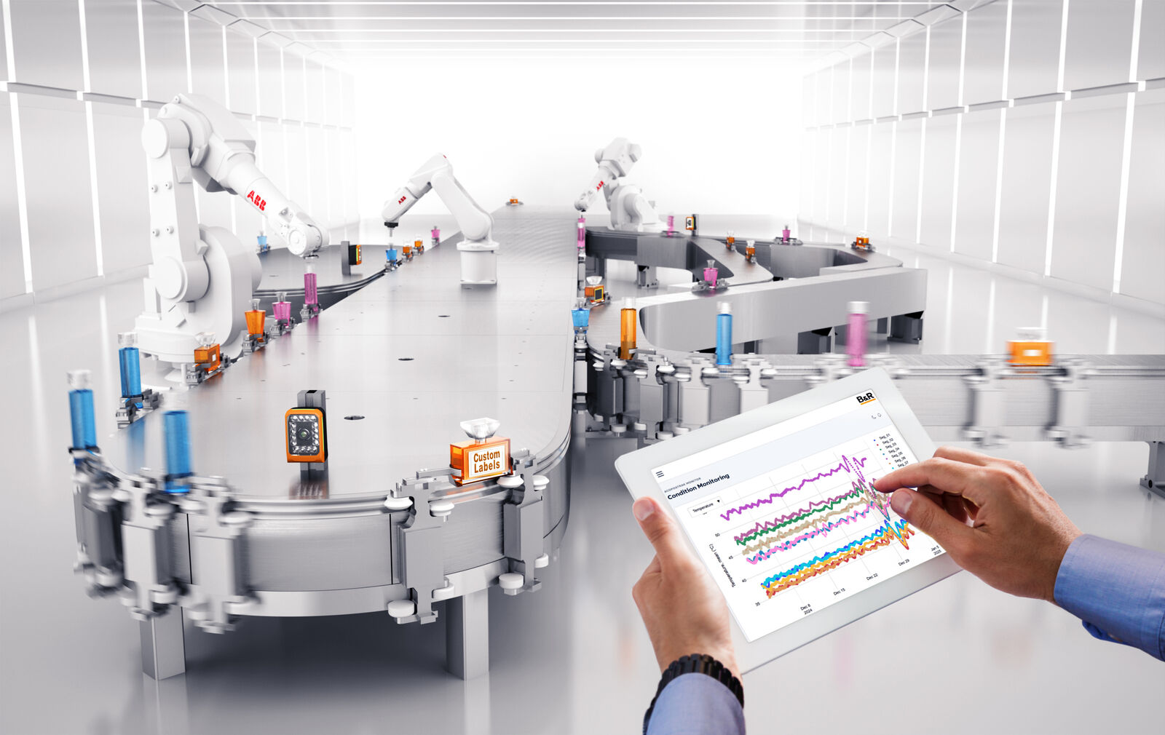
L'intuitiva dashboard ACOPOStrak Monitor fornisce agli operatori informazioni basate sull'intelligenza artificiale sulle prestazioni dei sistemi di trasporto prodotti adattivi di B&R, consentendo l'ottimizzazione in tempo reale e la manutenzione predittiva.

A proposito di B&R
B&R, una divisione del Gruppo ABB, è leader globale nell'automazione industriale con sede in Austria. B&R combina tecnologia all'avanguardia con ingegneria avanzata per fornire ai clienti, praticamente di ogni settore, soluzioni complete per l'automazione di macchine e fabbriche, controllo del movimento, HMI e tecnologia di sicurezza integrata. Con gli standard di comunicazione IoT industriale tra cui OPC UA, POWERLINK e openSAFETY, nonché il software Automation Studio, B&R ridefinisce costantemente il futuro dell'ingegneria dell'automazione. Lo spirito innovativo che mantiene B&R all'avanguardia nell'automazione industriale è guidato dall'impegno a semplificare i processi e a superare le aspettative dei clienti.
Per maggiori informazioni, visita www.br-automation.com

